СОГЛАСОВАНО  _____________________________  «_____»__________________2021 г. | УТВЕРЖДАЮ:  Директор ГПОУ ЯО РКГИ  ___________________С.Г. Ерастова  «_____»_______________2021 г.

ПРОГРАММА
ГОСУДАРСТВЕННОЙ ИТОГОВОЙ АТТЕСТАЦИИ

1. Общие положения
Программа государственной итоговой аттестации является частью примерной основной образовательной программы по профессии 08.01.10 Мастер жилищно-коммунального хозяйства» на базе среднего общего образования, нормативный срок освоения программы 2 года10 месяцев.

Нормативная база:
- Федеральный закон от 29.12.2012 № 273-ФЗ «Об образовании в Российской Федерации»
- Приказ Минобрнауки России от 28.02.2018 N 140 "Об утверждении федерального государственного образовательного стандарта среднего профессионального образования по профессии 08.01.10 Мастер жилищно-коммунального хозяйства (Зарегистрировано в Минюсте России 23.03.2018 N 50490)
- Приказ Минобрнауки России от 16.08.2013 N 968 (ред. от 31.01.2014) "Об утверждении Порядка проведения государственной итоговой аттестации по образовательным программам среднего профессионального образования" (Зарегистрировано в Минюсте России 01.11.2013 N 30306)
- Приказ Минобрнауки России от 18.04.2013 N 291 (ред. от 18.08.2016) "Об утверждении Положения о практике обучающихся, осваивающих основные профессиональные образовательные программы среднего профессионального образования" (Зарегистрировано в Минюсте России 14.06.2013 N 28785)
- Положение «О государственной итоговой аттестации выпускников» (локальный нормативный акт)
- Квалификационные требования, профессиональные стандарты
Целью государственной итоговой аттестации является определение соответствия результатов освоения выпускниками образовательной программы соответствующим требованиям федерального государственного образовательного стандарта.
В соответствии с ФГОС государственная итоговая аттестация проводится в форме защиты выпускной квалификационной работы в виде демонстрационного экзамена. Требования к содержанию, объему и структуре выпускной квалификационной работы образовательная организация определяет самостоятельно с учетом ПООП.
Государственная итоговая аттестация выпускников завершается выдачей документа государственного образца об уровне образования – среднее профессиональное образование по профессии 08.01.10 Мастер жилищно-коммунального хозяйства, квалификации:
- электрогазосварщик,
- слесарь-сантехник.
В сфере своей профессиональной деятельности выпускник, освоивший образовательную программу, должен обладать профессиональными компетенциями соответствующими основным видам деятельности:
- Выполнение работ по эксплуатации и ремонту оборудования систем водоснабжения, водоотведения, отопления ЖКХ:
ПК 1.1. Обеспечивать эксплуатацию и ремонт системы водоснабжения и водоотведения здания;
ПК 1.2. Обеспечивать эксплуатацию и ремонт системы отопления здания
- Выполнение электрогазосварочных работ при ремонте оборудования систем водоснабжения, водоотведения и отопления:
ПК 2.1. Проверять оснащенность, работоспособность, исправность и осуществлять настройку оборудования поста для различных способов сварки
ПК 2.2. Выполнять сборку, подготовку элементов конструкции под сварку и проводить контроль выполненных операций
ПК 2.3. Выполнять ручную дуговую сварку (наплавку, резку) простых деталей неответственных конструкций во всех пространственных положениях сварного шва, кроме потолочного
ПК 2.4. Выполнять ручную дуговую сварку (наплавку) неплавящимся электродом в защитном газе простых деталей неответственных конструкций во всех пространственных положениях сварного шва, кроме потолочного
ПК 2.5. Выполнять частично механизированную сварку (наплавку) плавлением простых деталей неответственных конструкций во всех пространственных положениях сварного шва, кроме потолочного
ПК 2.6 Выполнять газовую сварку (наплавку, резку) простых деталей неответственных конструкций во всех пространственных положениях сварного шва, кроме потолочного
ПК 2.7 Зачищать и удалять поверхностные дефекты сварных швов после сварки
ПК 2.8 Проводить контроль сварных соединений на соответствие геометрическим размерам, требуемым конструкторской и производственно-технологической документацией по сварке.

  - Форма государственной итоговой аттестации защита выпускной квалификационной работы в виде демонстрационного экзамена определяется в соответствии с требованиями ФГОС по профессии, учебным планом.

Объем времени на подготовку и проведение государственной
итоговой аттестации установлен требованиями ФГОС по профессии и учебным планом. Объем времени на ГИА – 36 часов.

Сроки подготовки и проведения государственной итоговой
аттестации – декабрь-июнь (согласно графика)
В соответствии с Приказом Минобрнауки России от 16.08.2013 N 968 (ред. от 31.01.2014) "Об утверждении Порядка проведения государственной итоговой аттестации по образовательным программам среднего профессионального образования":
  - лицам, не проходившим государственной итоговой аттестации по уважительной причине, предоставляется возможность пройти государственную итоговую аттестацию без отчисления из образовательной организации. Дополнительные заседания государственных экзаменационных комиссий организуются в установленные образовательной организацией сроки, но не позднее четырех месяцев после подачи заявления лицом, не проходившим государственной итоговой аттестации по уважительной причине.
  - обучающиеся, не прошедшие государственной итоговой аттестации или получившие на государственной итоговой аттестации неудовлетворительные результаты, проходят государственную итоговую аттестацию не ранее чем через шесть месяцев после прохождения государственной итоговой аттестации впервые. Для прохождения государственной итоговой аттестации лицо, не прошедшее государственную итоговую аттестацию по неуважительной причине или получившее на государственной итоговой аттестации неудовлетворительную оценку, восстанавливается в образовательной организации на период времени, установленный образовательной организацией самостоятельно, но не менее предусмотренного календарным учебным графиком для прохождения государственной итоговой аттестации соответствующей образовательной программы среднего профессионального образования.
Повторное прохождение государственной итоговой аттестации для одного лица назначается образовательной организацией не более двух раз.

Общие особенности организации демонстрационного экзамена
Не менее чем за 6 месяцев до начала процедуры ГИА обучающиеся выбирают квалификацию, по которой они планируют сдавать демонстрационный экзамен.
Выбор обучающегося подтверждается его заявлением и утверждается распорядительным актом образовательной организации. Каждый обучающийся оформляет заявление и согласие на обработку персональных данных.
Перечень документов, представляемых в государственную экзаменационную комиссию (ГЭК) к проведению государственной итоговой аттестации (ГИА):
- Приказ о допуске выпускников к ГИА (на основании протокола педсовета);
- Протокол ознакомления студентов с Программой проведения государственной итоговой аттестации;
- Сводная ведомость итоговых оценок;
- Протоколы заседания государственной экзаменационной комиссии;
- Приказ ДО об утверждении председателей государственных экзаменационных комиссий;
- Приказ образовательной организации об утверждении состава государственной экзаменационной комиссии по каждой образовательной программе среднего профессионального образования по профессии, реализуемой образовательной организацией.

Особенности проведения государственной итоговой аттестации для выпускников из числа лиц с ограниченными возможностями здоровья
Для выпускников из числа лиц с ограниченными возможностями здоровья государственная итоговая аттестация проводится с учетом особенностей психофизического развития, индивидуальных возможностей и состояния здоровья таких выпускников (далее - индивидуальные особенности).
При проведении государственной итоговой аттестации обеспечивается соблюдение следующих общих требований:
проведение государственной итоговой аттестации для лиц с ограниченными возможностями здоровья в одной аудитории (мастерской, лаборатории) совместно с выпускниками, не имеющими ограниченных возможностей здоровья, если это не создает трудностей для выпускников при прохождении государственной итоговой аттестации;
присутствие в аудитории ассистента (при необходимости), оказывающего выпускникам необходимую техническую помощь с учетом их индивидуальных особенностей;
пользование необходимыми выпускникам техническими средствами при прохождении государственной итоговой аттестации с учетом их индивидуальных особенностей;
обеспечение возможности беспрепятственного доступа выпускников в аудитории, туалетные и другие помещения, а также их пребывания в указанных помещениях.
Дополнительно при проведении государственной итоговой аттестации обеспечивается соблюдение следующих требований в зависимости от категорий выпускников с ограниченными возможностями здоровья:
а) для слабовидящих:
обеспечивается индивидуальное равномерное освещение не менее 300 люкс;
выпускникам для выполнения задания при необходимости предоставляется увеличивающее устройство;
задания для выполнения, а также инструкция о порядке проведения государственной аттестации оформляются увеличенным шрифтом;
б) для глухих и слабослышащих с тяжелыми нарушениями речи:
обеспечивается наличие звукоусиливающей аппаратуры коллективного пользования, при необходимости предоставляется звукоусиливающая аппаратура индивидуального пользования.
Выпускники или родители (законные представители) несовершеннолетних выпускников не позднее чем за 3 месяца до начала государственной итоговой аттестации, подают письменное заявление о необходимости создания для них специальных условий при проведении государственной итоговой аттестации.

Условия подготовки и процедура проведения выпускной квалификационной работы в виде демонстрационного экзамена

ГИА проводится в форме демонстрационного экзамена, базовый уровень.

Оценочные материалы для демонстрационного экзамена по квалификации Электрогазосварщик и слесарь-сантехник представлены ниже:

Комплект оценочной документации

Код и наименование профессии (специальности) среднего профессионального образования | 08.01.10 Мастер жилищно-  коммунального хозяйства
Наименование квалификации (наименование направленности) | Электрогазосварщик и слесарьсантехник

Федеральный государственный образовательный стандарт среднего профессионального образования по профессии (специальности) среднего профессионального образования (ФГОС СПО): | ФГОС СПО по профессии 08.01.10 Мастер жилищно-коммунального хозяйства, утвержденный приказом Минобрнауки России от 28.02.2018 № 140
Виды аттестации: | Государственная итоговая  аттестация
 | Промежуточная аттестация
Уровни демонстрационного экзамена: | Базовый
 | Профильный
Шифр комплекта оценочной документации: | КОД 08.01.10-2-2024

 | 1. | СПИСОК ИСПОЛЬЗУЕМЫХ СОКРАЩЕНИЙ
ГИА |  | - | государственная итоговая аттестация
ДЭ |  | - | демонстрационный экзамен
ДЭ БУ |  | - | демонстрационный экзамен базового уровня
ДЭ ПУ |  | - | демонстрационный экзамен профильного уровня
КОД |  | - | комплект оценочной документации
ОК |  | - | общая компетенция
ОМ |  | - | оценочный материал
ПА |  | - | промежуточная аттестация
ПК |  | - | профессиональная компетенция
СПО |  | - | среднее профессиональное образование
ФГОС СПО |  | - | федеральный государственный образовательный стандарт среднего профессионального образования, на основе которого разработан комплект оценочной документации
ЦПДЭ |  | - | центр проведения демонстрационного экзамена

2. 2.СТРУКТУРА КОД
В структуру КОД входит:
- комплекс требований для проведения демонстрационного экзамена;
- перечень оборудования и оснащения, расходных материалов, средств обучения и воспитания;
- примерный план застройки площадки ДЭ;
- требования к составу экспертных групп;
- инструкции по технике безопасности;
- образец задания.

3. КОД

3.1 Комплекс требований для проведения ДЭ

Применимость КОД. Настоящий КОД предназначен для организации и проведения ДЭ (уровней ДЭ) в рамках видов аттестаций по образовательным программам среднего профессионального образования, указанным в таблице № 1.
Таблица № 1
Вид аттестации | Уровень ДЭ
ПА | -
ГИА | Базовый уровень
 | Профильный уровень

КОД в части ПА, ГИА (ДЭ БУ) разработан на основе требований к результатам освоения образовательной программы СПО, установленных соответствии с ФГОС СПО.
КОД в части ГИА (ДЭ ПУ) разработан на основе требований к результатам освоения образовательной программы СПО, установленных соответствии с ФГОС СПО, включая квалификационные требования, заявленные организациями, работодателями, заинтересованными в подготовке кадров соответствующей квалификации.
КОД в части ГИА (ДЭ ПУ) включает составные части – инвариантную часть (обязательную часть, установленную настоящим КОД) и вариативную часть (необязательную), содержание которой определяет образовательная организация самостоятельно на основе содержания реализуемой основной образовательной программы СПО, включая квалификационные требования, заявленные организациями, работодателями, заинтересованными в подготовке кадров соответствующей квалификации, в том числе являющимися стороной договора о сетевой форме реализации образовательных программ и (или) договора о практической подготовке обучающихся.

Общие организационные требования:
- ДЭ направлен на определение уровня освоения выпускником материала, предусмотренного образовательной программой, и степени сформированности профессиональных умений и навыков путем проведения независимой экспертной оценки выполненных выпускником практических заданий в условиях реальных или смоделированных производственных процессов.
- ДЭ в рамках ГИА проводится с использованием КОД,
включенных образовательными организациями в программу ГИА.
- Задания ДЭ доводятся до главного эксперта в день, предшествующий дню начала ДЭ.
- Образовательная организация обеспечивает необходимые технические условия для обеспечения заданиями во время ДЭ обучающихся, членов ГЭК, членов экспертной группы.
- ДЭ проводится в ЦПДЭ, представляющем собой площадку, оборудованную и оснащенную в соответствии с КОД.
- ЦПДЭ может располагаться на территории образовательной организации, а при сетевой форме реализации образовательных программ — также на территории иной организации, обладающей необходимыми ресурсами для организации ЦПДЭ.
- Обучающиеся проходят ДЭ в ЦПДЭ в составе экзаменационных групп.
- Образовательная организация знакомит с планом проведения ДЭ обучающихся, сдающих ДЭ, и лиц, обеспечивающих проведение ДЭ, в срок не позднее чем за 5 рабочих дней до даты проведения экзамена.
- Количество, общая площадь и состояние помещений,
предоставляемых для проведения ДЭ, должны обеспечивать проведение ДЭ в соответствии с КОД.
- Не позднее чем за один рабочий день до даты проведения ДЭ главным экспертом проводится проверка готовности ЦПДЭ в присутствии членов экспертной группы, обучающихся, а также технического эксперта, назначаемого организацией, на территории которой расположен ЦПДЭ, ответственного за соблюдение установленных норм и правил охраны труда и техники безопасности.
- Главным экспертом осуществляется осмотр ЦПДЭ,
распределение обязанностей между членами экспертной группы по оценке выполнения заданий ДЭ, а также распределение рабочих мест между обучающимися с использованием способа случайной выборки. Результаты распределения обязанностей между членами экспертной группы и распределения рабочих мест между обучающимися фиксируются главным экспертом в соответствующих протоколах.
- Обучающиеся знакомятся со своими рабочими местами, под руководством главного эксперта также повторно знакомятся с планом проведения ДЭ, условиями оказания первичной медицинской помощи в ЦПДЭ. Факт ознакомления отражается главным экспертом в протоколе распределения рабочих мест.
- Допуск обучающихся в ЦПДЭ осуществляется главным экспертом на основании документов, удостоверяющих личность.
- Образовательная организация обязана не позднее чем за один рабочий день до дня проведения ДЭ уведомить главного эксперта об участии в проведении ДЭ тьютора (ассистента).

Требование к продолжительности ДЭ. Продолжительность ДЭ
зависит от вида аттестации, уровня ДЭ (таблица № 2)
Таблица № 2
Вид аттестации | Уровень ДЭ | Составная часть КОД  (инвариантная/ вариативная) | Продолжительность  ДЭ
ПА | - | Инвариантная часть | 1 ч. 00 мин.
ГИА | базовый | Инвариантная часть | 2 ч. 30 мин.
ГИА | профильный | Инвариантная часть | 3 ч. 30 мин.
ГИА | профильный | Совокупность инвариантной и вариативной частей | не более 4 ч. 30 мин.

Требования к содержанию КОД. Единое базовое ядро содержания КОД (таблица № 3) сформировано на основе вида деятельности (вида профессиональной деятельности) в соответствии с ФГОС СПО и является общей содержательной основой заданий ДЭ вне зависимости от вида аттестации и уровня ДЭ.
Таблица № 3
ЕДИНОЕ БАЗОВОЕ ЯДРО СОДЕРЖАНИЯ КОД
Вид деятельности/  Вид профессиональной деятельности | Перечень оцениваемых ОК/ПК | Перечень оцениваемых умений, навыков (практического опыта)
Выполнение работ по эксплуатации и ремонту оборудования систем водоснабжения, водоотведения, отопления жилищно-коммунального хозяйства | ПК: Обеспечивать эксплуатацию и ремонт системы водоснабжения и водоотведения здания | Умение: определять признаки неисправности при эксплуатации зданий, сооружений, конструкций, оборудования систем водоснабжения,  водоотведения, отопления жилищно-  коммунального хозяйства
 |  | Умение: оценивать состояние рабочего места на соответствие требованиям охраны труда и полученному заданию/наряду
 |  | Умение: определять исправность средств индивидуальной защиты
Умение: читать и выполнять чертежи, эскизы и схемы систем водоснабжения, водоотведения, отопления объектов жилищно-коммунального
хозяйства
 |  | Умение: выполнять гидравлическое испытание системы водоснабжения, в том числе поливочной системы и системы противопожарного водопровода
 |  | Навык: работа по эксплуатации зданий, сооружений, конструкций, оборудования систем водоснабжения, водоотведения, отопления зданий и сооружений, жилищно-коммунального хозяйства

Содержательная структура КОД представлена в таблице № 4.
Таблица № 4
Вид деятельности  (вид профессиональной деятельности) | Перечень оцениваемых ОК/ ПК | Перечень оцениваемых умений, навыков (практического опыта) | ПА | ГИА  ДЭ  БУ | ГИА ДЭ  ПУ
Инвариантная часть КОД
Выполнение работ по эксплуатации и ремонту оборудования систем водоснабжения, водоотведения, отопления жилищно-  коммунального хозяйства | ПК: Обеспечивать эксплуатацию и ремонт системы водоснабжения и водоотведения здания | Умение: определять признаки неисправности при эксплуатации зданий, сооружений, конструкций, оборудования систем водоснабжения, водоотведения, отопления жилищно-коммунального хозяйства | ∎ | ∎ | ∎
 |  | Умение: оценивать состояние рабочего места на соответствие требованиям охраны труда и полученному заданию/наряду | ∎ | ∎ | ∎
 |  | Умение: определять исправность средств индивидуальной защиты | ∎ | ∎ | ∎
 |  | Умение: читать и выполнять чертежи, эскизы и схемы систем водоснабжения, водоотведения, отопления объектов жилищно-коммунального хозяйства | ∎ | ∎ | ∎
 |  | Умение: выполнять гидравлическое испытание системы водоснабжения, в том числе поливочной системы и системы  противопожарного водопровода | ∎ | ∎ | ∎
 |  | Навык: работа по эксплуатации зданий, сооружений, конструкций, оборудования систем водоснабжения, водоотведения, отопления зданий и сооружений, жилищнокоммунального хозяйства | ∎ | ∎ | ∎

Вид деятельности  (вид профессиональной деятельности) | Перечень оцениваемых ОК/ ПК | Перечень оцениваемых умений, навыков (практического опыта) | ПА | ГИА  ДЭ  БУ | ГИА ДЭ  ПУ
 | ПК: Обеспечивать эксплуатацию и ремонт системы отопления  здания | Умение: выполнять замену участков трубопроводов, отопительных приборов и их секций, запорно-регулирующей, водоразборной арматуры, внутренних пожарных кранов, контрольно-измерительных приборов с использованием ручного и механизированного инструмента  приспособлений и материалов
Умение: осуществлять ремонт санитарнотехнического оборудования и системы
отопления
 |  | Умение: проводить испытания отремонтированных систем и оборудования жилищно-коммунального хозяйства
 |  | Умение: использовать необходимые инструменты, приспособления и материалы при выполнении ремонтных работ
 |  | Навык: совершение действий в критических ситуациях при эксплуатации зданий, сооружений, конструкций, оборудования систем водоснабжения, водоотведения, отопления, жилищно-коммунального хозяйства

Вид деятельности  (вид профессиональной деятельности) | Перечень оцениваемых ОК/ ПК | Перечень оцениваемых умений, навыков (практического опыта) | ПА | ГИА  ДЭ  БУ | ГИА ДЭ  ПУ
Выполнение электрогазосварочных  работ при ремонте оборудования систем водоснабжения, водоотведения и отопления | ПК: Проверять оснащенность, работоспособность, исправность и осуществлять настройку оборудования поста для  различных способов сварки | Умение: оценивать состояние рабочего места на соответствие требованиям охраны труда и полученному заданию/наряду |  |  | ∎
 |  | Умение: определять исправность средств индивидуальной защиты |  |  | ∎
 |  | Умение: подбирать инструменты, приспособления и материалы согласно технологическому процессу и сменному заданию |  |  | ∎
 | ПК: Выполнять сборку, подготовку элементов конструкции под сварку и проводить контроль  выполненных операций | Умение: применять сборочные приспособления для сборки элементов конструкции (изделий, узлов, деталей) под сварку элементов конструкции (изделий, узлов, деталей) под сварку |  |  | ∎
 |  | Умение: контролировать с применением измерительного инструмента сваренные (наплавленные) детали на соответствие геометрических размеров требованиям конструкторской и производственно-  технологической документации по сварке |  |  | ∎
 | ПК: Выполнять ручную дуговую сварку (наплавку, резку) простых деталей неответственных конструкций во всех пространственных положениях сварного шва, кроме  потолочного | Умение: проводить электрогазосварочные работы при ремонте |  |  | ∎

Вариативная часть КОД
Вариативная часть КОД формируется образовательными организациями на основе реализуемой основной образовательной программы СПО и с учетом квалификационных требований, заявленных конкретными организациями, работодателями, заинтересованными в подготовке кадров соответствующей квалификации, в том числе являющимися стороной договора о сетевой форме реализации образовательных программ и (или) договора о практической подготовке обучающихся.  Рекомендации по формированию вариативной части КОД для ДЭ ПУ представлены в приложении № 1 к настоящему тому № 1 оценочных материалов. | ∎

Требования к оцениванию. Распределение значений максимальных баллов (таблица № 5) зависит от вида аттестации, уровня ДЭ, составляющей части ДЭ.
Таблица № 5
Вид аттестации | Уровень ДЭ | Составная часть КОД  (инвариантная/ вариативная часть) | Максимальный  балл
ПА | ДЭ | Инвариантная часть | 26 из 26
ГИА | ДЭ БУ |  | 50 из 50
 | ДЭ ПУ |  | 80 из 80
ГИА | ДЭ ПУ | Вариативная часть | 20 из 20
ГИА | ДЭ ПУ | Совокупность инвариантной и вариативной частей | 100 из 100

Распределение баллов по критериям оценивания для ДЭ в рамках ПА представлена в таблице № 6.
Таблица № 6
№  п/п | Модуль задания  (вид деятельности, вид профессиональной деятельности) | Критерий оценивания | Баллы
1 | Выполнение работ по эксплуатации и ремонту оборудования систем  водоснабжения,  водоотведения,  отопления жилищнокоммунального хозяйства | Обеспечение эксплуатации и ремонта системы водоснабжения и  водоотведения здания | 26,00
 | ИТОГО |  | 26,00

Распределение баллов по критериям оценивания для ДЭ БУ в рамках ГИА представлена в таблице № 7.
Таблица № 7
№  п/п | Модуль задания  (вид деятельности, вид профессиональной деятельности) | Критерий оценивания⁶ | Баллы
1 | Выполнение работ по эксплуатации и ремонту оборудования систем  водоснабжения, водоотведения, отопления жилищно-коммунального хозяйства | Обеспечение эксплуатации и ремонта системы водоснабжения и водоотведения здания | 26,00
 |  | Обеспечение эксплуатации и  ремонта системы отопления здания | 24,00
 | ИТОГО |  | 50,00

Распределение баллов по критериям оценивания для ДЭ ПУ (инвариантная часть КОД) в рамках ГИА представлена в таблице № 8.
Таблица № 8
№  п/п | Модуль задания  (вид деятельности, вид профессиональной деятельности) | Критерий оценивания⁷ | Баллы
1 | Выполнение работ по эксплуатации и ремонту оборудования систем  водоснабжения, водоотведения, отопления жилищно-коммунального хозяйства | Обеспечение эксплуатации и ремонта системы водоснабжения и водоотведения здания | 26,00
 |  | Обеспечение эксплуатации и  ремонта системы отопления здания | 24,00
2 | Выполнение электрогазосварочных работ при ремонте оборудования систем водоснабжения,  водоотведения и отопления | Проверка оснащенности, работоспособности, исправности и осуществление настройки оборудования поста для различных способов сварки | 12,00
 |  | Выполнение сборки, подготовки элементов конструкции под сварку и проведение контроля  выполненных операций | 12,00

- Формулировка критерия оценивания совпадает с наименованием ПК, ОК и начинается с отглагольного существительного.
- Формулировка критерия оценивания совпадает с наименованием ПК, ОК и начинается с отглагольного существительного.
Продолжение таблицы № 8
№  п/п | Модуль задания  (вид деятельности, вид профессиональной деятельности) | Критерий оценивания⁸ | Баллы
 |  | Выполнение ручной дуговой сварки (наплавки, резки) простых деталей неответственных конструкций во всех пространственных положениях сварного шва, кроме потолочного | 6,00
 |  | ИТОГО | 80,00

Распределение баллов по критериям оценивания для ДЭ ПУ (инвариантная и вариативная части КОД) в рамках ГИА представлена в таблице № 9.
Таблица № 9
№  п/п | Модуль задания  (вид деятельности, вид профессиональной деятельности) | Критерий оценивания⁹ | Баллы
1 | Выполнение работ по эксплуатации и ремонту оборудования систем водоснабжения, водоотведения, отопления жилищно-  коммунального хозяйства | Обеспечение эксплуатации и ремонта системы водоснабжения и водоотведения здания | 26,00
 |  | Обеспечение эксплуатации и ремонта системы отопления  здания | 24,00
2 | Выполнение электрогазосварочных работ при ремонте оборудования систем водоснабжения, водоотведения и отопления | Проверка оснащенности,  работоспособности, исправности и осуществление настройки оборудования поста для различных способов сварки | 12,00
 |  | Выполнение сборки, подготовки элементов конструкции под сварку и проведение контроля выполненных операций | 12,00
 |  | Выполнение ручной дуговой сварки (наплавки, резки) простых деталей неответственных конструкций во всех пространственных положениях сварного шва,  кроме потолочного | 6,00

- Формулировка критерия оценивания совпадает с наименованием ПК, ОК и начинается с отглагольного существительного.
- Формулировка критерия оценивания совпадает с наименованием ПК, ОК и начинается с отглагольного существительного.
Продолжение таблицы № 9
№  п/п | Модуль задания  (вид деятельности, вид профессиональной деятельности) | Критерий оценивания | Баллы
 | ИТОГО (инвариантная часть) |  | 80,00
 | ВСЕГО (вариативная часть) |  | 20,00
 | ИТОГО (совокупность инвариантной и вариативной частей) |  | 100,00

Основные документы демонстрационного экзамена:
    - техническое описание заданий для ДЭ (описание объема работы, его формата и структуры, нормы времени, выбор оборудования и материалов);
    - инфраструктурные листы (список материалов, оборудования и всех предметов, необходимых для экзамена);
    - критерии оценки экзамена по отдельным компетенциям (профессиям);
    - индивидуальный оценочный лист экзаменуемого;
    - шкалы приведения балловой системы к оценочной;
    - протокол ГИА;
    - документация по охране труда и технике безопасности.

Порядок проведения демонстрационного экзамена.
ДЭ проводится в несколько этапов:
    - инструктаж;
    - экзамен;
- подведение итогов и оглашение результатов.
Инструктаж:
- перед началом демонстрационного экзамена проводится инструктаж по ОТ и ТБ,
- знакомства с площадкой (инструментами, оборудованием, материалами и т.д.).
- в случае отсутствия участника на инструктаже, он не допускается к ДЭ.
Экзамен:
В случае опоздания к началу выполнения заданий по уважительной причине, студент допускается, но время на выполнение заданий не добавляется.
Задания выполняются по модулям. Все требования, указанные в задании и инфраструктурном листе, правилах по ОТ и ТБ, критериях оценивания, являются обязательными для исполнения всеми участниками.
    - Участники, нарушающие правила проведения ДЭ, отстраняются от
экзамена.
    - В случае поломки оборудования и его замены (не по вине студента)
студенту предоставляется дополнительное время.
    - Факт несоблюдения студентом указаний или инструкций по ОТ и ТБ
влияет на итоговую оценку результата ДЭ.
Подведение итогов:
Решение экзаменационной комиссии об освоении видов деятельности, предусмотренных ФГОС принимается на основании критериев оценки.
Результаты ДЭ отражаются в ведомости оценок.
После выполнения задания рабочее место, включая материалы, инструменты и оборудование, должны быть убраны.
Все решения экзаменационных комиссий оформляются протоколами. Протоколы ДЭ хранятся в архиве образовательной организации.

Порядок оценки демонстрационного экзамена.
Для оценки знаний, умений и навыков студентов создается Государственная экзаменационная комиссия (далее - комиссия). Возглавляет комиссию председатель ГЭК, который организует и контролирует деятельность комиссии, обеспечивает единство требований, предъявляемых к участникам.
Комиссия выполняет следующие функции:
    - оценивает выполнение участниками задания;
    - осуществляет контроль за соблюдением проведения экзамена;
    - подводит итоги (составляет итоговый протокол, подписанный всеми членами комиссии, обобщает результаты ДЭ с указанием рейтинга студентов). Все результаты фиксируются в ведомостях оценок.
Ведомость оценок в табличной форме содержит: критерии оценки по определенной компетенции по каждому студенту, вес в баллах по каждому критерию, поля подсчета и итоговых результатов.

В процессе оценки выполненных работ члены комиссии заполняют поля критериев, выставляя вес в баллах и процентах выполнения работы.

Члены экзаменационной комиссии подписывают итоговый протокол.

  - Критерии оценивания выполнения задания демонстрационного задания
Критерии оценки ДЭ основываются на:
- соблюдении ТБ и норм охраны здоровья
- подготовке к работе, организации рабочего места
- качестве выполнения работ в соответствии с заданием и техническими требованиями к качеству результатов работ
- полноте и скорости выполнения работ

Оценка проводится с использованием оценочных листов, в которых подробно прописаны все критерии оценки. Оценочные листы при проведении ДЭ по стандартам WS формируются из системы CIS. По итогам выполнения задания баллы, полученные студентом, переводятся в проценты выполнения задания. Перевод результатов, полученных за ДЭ, в оценку по 5-бальной системе проводится исходя из оценки полноты и качества выполнения задания следующим образом:

Максимальный балл | «2» | «3» | «4» | «5»
Сумма макс. баллов по модулям задания | 0,00%-19,99% | 20,00%-39,99% | 40,00%-69,99% | 70,00%-100,00%

3.2 Перечень оборудования и оснащения, расходных материалов, средств обучения и воспитания

Перечень оборудования и оснащения, расходных материалов, средств обучения и воспитания представлен в зависимости от вида аттестации, уровня ДЭ представлен в таблице № 10.
Перечень оборудования и оснащения, расходных материалов, средств обучения и воспитания может быть дополнен образовательной организацией с целью создания необходимых условий для участия в ДЭ обучающихся из числа лиц с ограниченными возможностями здоровья и обучающихся из числа детей-инвалидов и инвалидов.
Таблица № 10
Кол-во рабочих мест: 5
Количество зон застройки площадки: 2
 |  |  | Зоны площадки
Наименование зоны площадки (наименование модуля задания) |  | Код зоны площадки |  |  | Вид аттестации/уровень ДЭ (ПА, ГИА/ДЭ БУ, ГИА/ДЭ ПУ)
Выполнение работ по эксплуатации и ремонту оборудования систем водоснабжения, водоотведения, отопления жилищно-  коммунального хозяйства |  | А |  |  | ПА, ГИА/ДЭ БУ, ГИА/ДЭ ПУ
Выполнение электрогазосварочных работ при ремонте оборудования систем водоснабжения,  водоотведения и отопления |  | Б |  |  | ГИА/ДЭ ПУ

Перечень оборудования и оснащения, расходных материалов, средств обучения и воспитания
№ | Наименование | Минимальные (рамочные) технические характеристики | Кол-во на 1  рабочее место | Единица измерени  я | Кол-во на общее число  рабочих мест | Код зоны площадки | Вид аттестаци  и/уровень  ДЭ
Перечень оборудования
1 | Рабочий пост | Материал: ДСП или ЛДСП, или фанера. Многократная установка санитарно-технического оборудования и закрепления трубопроводов. Размеры: длина не менее 2400 мм; глубина не менее 1200 мм; высота не менее 1500 мм; пол не менее 70 мм.  Комплектация рабочего поста:  Холодное и горячее водоснабжение:  − Труба PP-R Ø20 – 10 м.п.;  − Угольник PP-R, 20х90° - 4шт;  − Угольник PP-R, 20х45° - 4шт;  − Тройник PP-R, 20х20 - 2шт;  − Комбинированный угольник PP-R, 20х1/2  дюйма ВР, с креплением - 2шт;  − Тройник PP-R с переходом на наружную резьбу 20х1/2 – 1 шт;  − Угольник VALTEC PP-R с переходом на  наружную резьбу 20х1/2- 2 шт;  − Соединитель PPR с переходом на внутреннюю  резьбу 20х1/2- 4 шт; | 1 | шт | 5 | А | ПА,  ГИА/ДЭ  БУ, ГИА/ДЭ ПУ
− Кран шаровый полнопроходной, хром., ручка - бабочка красная, 1/2ВРх1/2НР- 3 шт;
− Кран шаровой полнопроходной с накидной
гайкой 1/2_ ВР х 1/2_ НР, ручка бабочка – 2 шт; − Угловой вентиль 1/2- 2 шт Водоотведение:
- шумопоглощающий тройник канализационный 87,5° 110/110 – 2 шт.; - шумопоглощающая труба для канализации Ø 110
1000мм– 1 шт.;
- шумопоглощающая труба для канализации Ø
110 500мм – 1 шт.;
- шумопоглощающая труба для канализации Ø 50
2000мм– 1 шт.;
- шумопоглощающая труба для канализации Ø 50 500мм– 1 шт.;
- шумопоглощающая ревизия 110Ø – 1 шт.;
- шумопоглощающий отвод канализационный 50 Ø –
2 шт.;
- переходной патрубок канализационный, 110х50 - оцинкованный хомут BIS KSB2, M8/10, 108-115 мм, с epdm– 2 шт.;
- оцинкованный хомут BIS KSB2, M8/10, 48-52 мм, с epdm– 2 шт.
Отопление:
-труба стальная ВГП Ø20 – 4 м.п.;
- труба стальная ВГП Ø20 – 2 м.п.;
- радиатор чугунный с комплектом подключения и креплениями – 1шт.;

- радиатор биметаллический с комплектом подключения и креплениями – 1шт.;
- воздухоотводчик – 1шт.;
- комплект термостатических клапанов – шт.;
- кран шаровой полнопроходной с накидной гайкой
3/4_ ВР х 3/4_ НР, ручка бабочка - 2шт;
- тройник равнопроходной ВР ¾ - 2шт;
- кран шаровый полнопроходной, хромированая ручка - бабочка красная, 1/2ВРх1/2НР- 2шт.
Мусорный бак.
2 | Рабочий пост | Материал: металлический каркас. Размеры: длина не менее 2500 мм; глубина не менее 2500 мм; высота не менее 2000 мм; расстояние от пола не более70 мм. Комплектация: сварочное оборудование, вытяжка, сварочная штора, стол сварочный, дорожка диэлектрическая, УШМ | 1 | шт | 5 | Б | ПА,  ГИА/ДЭ  БУ, ГИА/ДЭ ПУ
3 | Верстак слесарный | Материал: металлический. Устойчивый, прочный металлический каркас с металлической крышкой. Крышка покрыта листовым железом толщиной 1—1,5 мм, фанерой, листовым текстолитом. | 1 | шт | 5 | А Б | ПА,  ГИА/ДЭ  БУ, ГИА/ДЭ ПУ
Перечень инструментов
1 | Ящик пластмассовый для хранения | Основные технические характеристики: на усмотрение ОО  Назначение: служит для хранения и перевозки ручного инструмента и оборудования. | 1 | шт | 5 | А | ПА,  ГИА/ДЭ  БУ, ГИА/ДЭ ПУ

2 | Набор ключей | Комбинированные рожково-накидные шарнирные ключи. Точная работа обеспечивается благодаря легкоходной трещотке с частыми зубцами (72 зубца). В комплекте - рожково-накидные ключи на 8мм, 10мм, 11мм, 13мм, 14мм, 17мм и 19 мм. | 1 | шт | 5 | А | ПА,  ГИА/ДЭ  БУ, ГИА/ДЭ ПУ
3 | Набор бит для  шуруповерта | Биты Cr-V, с магнитным адаптером. | 1 | шт | 5 | А | ПА,  ГИА/ДЭ  БУ, ГИА/ДЭ ПУ
4 | Набор сверл по металлу (1,5-13) мм | Тип: по металлу, винтовое. Тип хвостовика: цилиндрический. Типоразмеры:1; 1.5; 2; 2.5; 3; 3.5; 4; 4.5; 5; 5.5; 6; 6.5; 7; 7.5; 8; 8.5; 9; 9.5; 10; 10.5; 11; 11.5; 12; 12.5; 13 мм. | 1 | шт | 5 | А | ПА,  ГИА/ДЭ  БУ, ГИА/ДЭ ПУ
5 | Универсальный ступенчатый ключ | Разностороннее применение, для внутренних шестигранных, двенадцатигранных, кулачковых гнезд, размер 3/8'' - 1/2'' - 3/4'' - 1'' и другие промежуточные размеры. | 1 | шт | 5 | А | ПА,  ГИА/ДЭ  БУ, ГИА/ДЭ ПУ
6 | Рулетка 3 м | Длина 3 м | 1 | шт | 5 | А  Б | ПА,  ГИА/ДЭ  БУ, ГИА/ДЭ ПУ
7 | Уровень 500мм | Электронный уклономер с цифровой электронной индикацией угла в вертикальной и горизонтальной плоскости. Уклон (отклонение от горизонта) может быть показан на дисплее цифрами в градусах, процентах, мм/м. | 1 | шт | 5 | А | ПА,  ГИА/ДЭ  БУ, ГИА/ДЭ ПУ

8 | Уровень-угломер электронный | Встроенный экран с цифровой индикацией отображает полученные данные об отклонении. Устройство поддается быстрой калибровке без помощи специальных инструментов. Имеется датчик положения в пространстве, благодаря которому данные выводятся на экран в правильном положении не зависимо от нахождения в пространстве. Максимальное отклонение при этом достигает 0, 1°.  Функция определения абсолютного нуля. | 1 | шт | 5 | А | ПА,  ГИА/ДЭ  БУ, ГИА/ДЭ ПУ
9 | Многофункциональный электронный транспортиругломер | Рабочий диапазон °0...360. | 1 | шт | 5 | А  Б | ПА,  ГИА/ДЭ  БУ, ГИА/ДЭ ПУ
10 | Угольник металлический 250-400 мм | Угольник гравированная шкала нерж. Полотно 37мм 400мм. Гравировка обеспечивает максимальную точность шкалы. | 1 | шт | 5 | А  Б | ПА,  ГИА/ДЭ  БУ, ГИА/ДЭ ПУ
11 | Метр складной  деревянный, 2м х 16 мм | Длина измерения: 2 м. | 1 | шт | 5 | А  Б | ПА,  ГИА/ДЭ  БУ, ГИА/ДЭ ПУ
12 | Часы настенные | Настенные электронные офисные часы попеременно отображают текущую дату и время. | 1 | шт | 5 | А  Б | ПА,  ГИА/ДЭ  БУ, ГИА/ДЭ ПУ

13 | Набор Г-образных  шестигранников 1,5-2-2,53-4-5-6-8-10 мм | Корпус набора шестигранных ключей 9 шт выполнен из хромванадиевой стали, износостойкой и прочной; повышенная твердость; Г-образная форма. | 1 | шт | 5 | А | ПА,  ГИА/ДЭ  БУ, ГИА/ДЭ ПУ
14 | Аккумуляторная дрель-  шуруповерт | Тип питания: от аккумулятора. Тип двигателя: бесщеточный. Тип патрона: быстрозажимной.  Напряжение, В: 18. Тип аккумулятора: Li-Ion. | 1 | шт | 5 | А | ПА,  ГИА/ДЭ  БУ, ГИА/ДЭ ПУ
15 | Напильник слесарный  плоский 1 | Плоский напильник из стали У13А, с насечкой №1, с полотном длиной 150 мм, | 1 | шт | 5 | А  Б | ПА,  ГИА/ДЭ  БУ, ГИА/ДЭ ПУ
16 | Ключ разводной 03-014 | 200 мм тонкие губки, фосфатированный | 1 | шт | 5 | А | ПА,  ГИА/ДЭ  БУ, ГИА/ДЭ ПУ
17 | Ключ разводной 03-016 | Тип ключа: разводной; расстояние между губками: не более 50 мм | 1 | шт | 5 | А | ПА,  ГИА/ДЭ  БУ, ГИА/ДЭ ПУ
18 | Ключ разводной 03-015 | Длина, мм 250. Покрытие хромовое. Материал CrV. Расстояние между губками, не более мм 35.Толщина губок мм 9 | 1 | шт | 5 | А | ПА,  ГИА/ДЭ  БУ, ГИА/ДЭ ПУ
19 | Молоток | Назначение: для слесарных работ. | 1 | шт | 5 | А  Б | ПА,  ГИА/ДЭ  БУ, ГИА/ДЭ ПУ
20 | Линейка металлическая | 500 мм | 1 | шт | 5 | А  Б | ПА,  ГИА/ДЭ  БУ, ГИА/ДЭ ПУ
21 | Штангенрейсмас | Не менее 500 мм | 1 | шт | 5 | Б | ГИА/ДЭ ПУ
22 | Штангенциркуль | Цифровой не менее 400 мм | 1 | шт | 5 | Б | ГИА/ДЭ ПУ
23 | Комплект слесарных  угольников | 100х160, 150х200, 200х300 | 1 | шт | 5 | Б | ГИА/ДЭ ПУ
24 | Набор щупов | Цена деления 0,1 мм; от 0,1 мм до 1,0 мм | 1 | шт | 5 | Б | ГИА/ДЭ ПУ
25 | Стальная корщетка | Длина: 225 мм. | 1 | шт | 5 | Б | ГИА/ДЭ ПУ
 | Перечень расходных материалов
1 | Косой фильтр грубой  очистки, 1/2 BP; | Тип резьбы:1/2F-1/2F  Тип: косой фильтр  Диаметр трубы: 15 мм  Материал: латунь с никелированным покрытием | 2 | шт | 10 | А | ПА,  ГИА/ДЭ  БУ, ГИА/ДЭ ПУ

2 | Счетчик для воды 1/2 | Материал: пластик + латунь.  Установочная длина со сгонами:174 мм  Для горячей воды: да  Для холодной воды: да  Номинальный диаметр (условный проход):15 мм Присоединительный размер (корпус счетчика):1/2 дюйма | 2 | шт | 10 |  | А | ПА,  ГИА/ДЭ  БУ, ГИА/ДЭ ПУ
3 | Соединитель PPR с переходом на внутреннюю резьбу 20х1/2 | Материал: полипропилен + латунь  Тип фитинга: муфта комбинированная  Диаметр трубы:20 мм  Тип резьбы:1/2F | 2 | шт | 10 |  | А | ПА,  ГИА/ДЭ  БУ, ГИА/ДЭ ПУ
4 | Нить уплотнительная  спринт | Материал: полимерное волокно/кремнийорганическая паста. Рабочая температура:-60 - +120 °С | 2 | шт | 10 |  | А | ПА,  ГИА/ДЭ  БУ, ГИА/ДЭ ПУ
5 | Кран шаровой полнопроходной с накидной гайкой 3/4_ ВР х  3/4_ НР, ручка бабочка | Назначение: вода  Тип ручки: бабочка  Тип арматуры: запорная  Материал: латунь с никелированным покрытием  Тип резьбы:3/4F-3/4M  Тип присоединения: резьбовой | 2 | шт | 10 |  | А | ПА,  ГИА/ДЭ  БУ, ГИА/ДЭ ПУ
6 | Арматура сливного бачка | Тип: смывной/наполнительный механизм  Установочный размер:3/8 дюйма  Материал: пластик  Тип слива: кнопка  Нижняя подводка: да | 1 | шт | 5 |  | А | ПА,  ГИА/ДЭ  БУ, ГИА/ДЭ ПУ
7 | Диск для УШМ | Отрезной | 1 | шт | 5 |  | Б | ГИА/ДЭ ПУ
8 | Электроды | Марка электрода: на усмотрение образовательной организации – далее ОО  Свариваемый материал: углеродистые стали | 1 | шт |  | 5 | Б | ГИА/ДЭ ПУ
9 | Труба | Труба на усмотрение ОО | 1 | м.п. |  | 5 | Б | ГИА/ДЭ ПУ
 | Оснащение средствами, обеспечивающими охрану труда и технику безопасности
1 | Спецодежда от общих производственных загрязнений | Брюки + куртка или полукомбинезон + куртка или комбинезон | 1 | шт |  | 5 | А  Б | ПА,  ГИА/ДЭ  БУ, ГИА/ДЭ ПУ
2 | Обувь с металлическими или композитными  вставками | Сандалии или полуботинки или ботинки | 1 | шт |  | 5 | А  Б | ПА,  ГИА/ДЭ  БУ, ГИА/ДЭ ПУ
3 | Очки защитные открытые | Обеспечивают защиту глаз от пыли. Подходят для работы с токарным и слесарным инструментом. | 1 | шт |  | 5 | А  Б | ПА,  ГИА/ДЭ  БУ, ГИА/ДЭ ПУ
4 | Перчатки трикотажные для защиты от механических рисков (для точных работ) | Общепроизводственные работы, частичный протектор | 2 | шт |  | 10 | А  Б | ПА,  ГИА/ДЭ  БУ, ГИА/ДЭ ПУ

5 | Аптечка | Соответствует ТУ 9398-037-10973749-2015. Эффективна для ПМП. | 1 | шт | 1 | А  Б | ПА,  ГИА/ДЭ  БУ, ГИА/ДЭ ПУ
6 | Респиратор | Респиратор, без клапана, лепесткового типа предназначен для защиты органов дыхания от аэрозолей. Изделие изготовлено из нескольких слоев гипоаллергенного материала, что позволяет эффективно очищать вдыхаемый воздух.  Гибкая скоба для фиксации на носу обеспечивает максимальное прилегание к лицу. | 1 | шт | 5 | А  Б | ПА,  ГИА/ДЭ  БУ, ГИА/ДЭ ПУ
7 | Беруши | Противошумные, многоразовые. Акустическая эффективность – 33 дБ. Необходимы для защиты слуха при регулярном воздействии шумов свыше 85 дБ. | 1 | шт | 5 | Б | ГИА/ДЭ ПУ
8 | Краги сварщика | Кожа: качество AB (стандарт +, толщина кожи: 1,21,4 мм). Подкладка: флис на ладонной части + хлопок Двойной кевларовый шов. Защитные свойства: Ми, Мп, Тп400, Ти, Тр. | 1 | шт | 5 | Б | ГИА/ДЭ ПУ
9 | Огнетушитель | Огнетушитель углекислотный ОУ-3 или аналоги. Масса заряда 3 кг. | 1 | шт | 1 | А  Б | ПА,  ГИА/ДЭ  БУ, ГИА/ДЭ ПУ

3.3 Примерный план застройки площадки ДЭ.

Требования к застройке площадки ДЭ

Примерный план застройки площадки ДЭ, проводимого в рамках ПА, представлен в приложении № 2 к настоящему тому № 1 оценочных материалов.
Примерный план застройки площадки ДЭ БУ, проводимого в рамках ГИА, представлен в приложении № 3 к настоящему тому № 1 оценочных материалов.
Примерный план застройки площадки ДЭ ПУ (инвариантная часть КОД), проводимого в рамках ГИА, представлен в приложении № 4 к настоящему тому № 1 оценочных материалов.
Общие требования к застройке площадки представлены в таблице №
11.
Таблица № 11
Наименование | Техническая характеристика (описание) | Код зоны площадки
Площадь зоны: | не менее 6,25 кв.м. на 1 (одного участника) | А, Б
Освещение: | на рабочих столах – 300-500 люкс. | А, Б
Интернет: | подключение ноутбуков к беспроводному интернету (с возможностью подключения к проводному интернету) | -
Электричество: | 220 Вольт подключения к сети | А, Б
Контур заземления для электропитания и сети слаботочных подключений (при необходимости): | для напряжения 220 Вольт – сопротивление 8 Ом.  для напряжения 380 Вольт – сопротивление 4 Ом. | Б
Покрытие пола: | должно обеспечивать безопасное перемещение, не иметь выступов в местах состыковки элементов покрытия, способствующих  травмированию 50 м² на всю зону | А, Б
Подведение/ отведение ГХВС (при необходимости): | подведение/ отведение ГХВС | А
Подведение сжатого воздуха (при необходимости): | не требуется | -

3.4 Требования к составу экспертных групп

Количественный состав экспертной группы определяется образовательной организацией, исходя из числа сдающих одновременно ДЭ обучающихся. Один эксперт должен иметь возможность оценить результаты выполнения обучающимися задания в полной мере согласно критериям оценивания.
Количество экспертов ДЭ вне зависимости от вида аттестации, уровня ДЭ представлено в таблице № 12.
Таблица № 12
Кол-во рабочих мест в ЦПДЭ | Максимальное кол-во обучающихся-  участников ДЭ  (одновременно в ЦПДЭ) | Кол-во экспертов (одновременно в ЦПДЭ)
1 | 1 | 3
2 | 2 | 3
3 | 3 | 3
4 | 4 | 3
5 | 5 | 3
6 | 6 | 4
7 | 7 | 4
8 | 8 | 4
9 | 9 | 4
10 | 10 | 5
11 | 11 | 5
12 | 12 | 5
13 | 13 | 5
14 | 14 | 5
15 | 15 | 5

3.5 Инструкция по технике безопасности

- Технический эксперт под подпись знакомит главного эксперта, членов экспертной группы, обучающихся с требованиями охраны труда и безопасности производства.
- Все участники ДЭ должны соблюдать установленные требования по охране труда и производственной безопасности, выполнять указания технического эксперта по соблюдению указанных требований.
Инструкция:
  - Настоящая инструкция по технике безопасности разработана в соответствии с Постановлениями Главного государственного санитарного врача России от 28.09.2020г №28 «Об утверждении СП 2.4.3648-20 «Санитарно-эпидемиологические требования к организациям воспитания и обучения, отдыха и оздоровления детей и молодежи» и от 28.01.2021г №2 «Об утверждении СанПиН 1.2.3685-21 «Гигиенические нормативы и 18 требования к обеспечению безопасности и (или) безвредности для человека факторов среды обитания».
  - К самостоятельному выполнению экзаменационных заданий допускаются участники:
− прошедшие инструктаж по охране труда и технике безопасности»;
− имеющие необходимые навыки по эксплуатации образовательного оборудования;
− не имеющие противопоказаний к выполнению экзаменационных заданий по состоянию здоровья.
  - В процессе выполнения экзаменационных заданий и нахождения на территории, и в помещениях места проведения демонстрационного экзамена, участник обязан четко соблюдать:
− инструкцию по технике безопасности;
− не заходить за ограждения;
− соблюдать личную гигиену;
− самостоятельно использовать инструментарий и оборудование, разрешенное к выполнению экзаменационного задания.
  - При несчастном случае пострадавший или очевидец несчастного случая обязан немедленно сообщить о случившемся экспертам.
  - В помещении комнаты экспертов находится аптечка первой помощи, укомплектованная изделиями медицинского назначения, ее необходимо использовать для оказания первой помощи, самопомощи в случаях получения травмы. В случае возникновения несчастного случая или болезни участника, об этом немедленно уведомляется главный эксперт.
Главный эксперт принимает решение о назначении дополнительного времени для участия.
  - Обучающийся должен работать в специальной одежде – брюки, куртка, (комбинезон, полукомбинезон, допускается выполнять в футболке с длинным рукавом из плотного материала (хлопок, лен)), ботинки с металлическими или композитными вставками, очки и перчатки, они должны соответствовать полу, росту, размерам участника. Очки должны быть открытыми. Участники с очками по зрению могут работать в своих очках. Очки можно снимать при выполнении не опасных работ (работа с документацией, нанесение разметки на посту). Очки можно снимать у рабочего стола, если в руках нет опасных предметов и инструмента. Очки должны быть полимерными.
Перчатки должны быть целыми (без разрывов). Перчатки можно снимать при выполнении не опасных работ (нанесении разметки на посту, при наматывании уплотнительного материала на резьбовые соединения и намазывании смазки для раструбных соединений, при монтаже системы водоотведения).
1.7 После окончания работ каждый участник обязан: отключить от электросети оборудование и переносной электроинструмент (если он применялся в работе); привести в порядок использованные в работе инструменты и приспособления, убрать их в отведенное место; привести в порядок свое рабочее место; снять специальную одежду, привести её в порядок, очистить от пыли и грязи; тщательно вымыть руки с мылом; сообщить эксперту обо всех неполадках и неисправностях, оборудования, приспособлений и инструментов, замеченных во время выполнения заданий демонстрационного экзамена, а также других факторах, влияющих на безопасность выполнения задания демонстрационного экзамена.

3.6 Образцы задания

Наименование модуля задания | Вид аттестации/уровень ДЭ  (ПА, ГИА/ДЭ БУ,  ГИА/ДЭ ПУ)
Модуль 1: Выполнение работ по эксплуатации и ремонту оборудования систем водоснабжения, водоотведения, отопления жилищно-коммунального хозяйства
Задание модуля 1: ПА, ГИА/ДЭ БУ,
Задача 1: Выполнить монтаж приборов учета в действующие ГИА/ДЭ ПУ системы горячего и холодного водоснабжения, с частичной заменой участков трубопровода.
Необходимо выполнить установку приборов учета и сопутствующей арматуры в действующую систему горячего и холодного водоснабжения, поменять участок трубопровода. Модуль представляет собой инструмент по оценке навыков ремонта оборудования систем жилищно-коммунального хозяйства. Для работоспособности системы необходимо пройти проверку на герметичность. Принципиальная схема является частью варианта задания.
Задача 2: Заменить арматуру сливного бачка.
Необходимо разобрать сливной бачок, провести профилактические работы, заменить комплектующие с последующей настройкой.
Модуль 1: Выполнение работ по эксплуатации и ремонту оборудования систем водоснабжения, водоотведения, отопления жилищно-коммунального хозяйства
Задание модуля 1:  Задача 1: Заменить запорную арматуру на подающем и обратном трубопроводе стояков отопления.  Необходимо провести диагностику состояния узла подключения стояков отопления, выявить и устранить неисправности. На стенде должна быть заменена запорная арматура на подающем и обратном трубопроводе стояков отопления. Для работоспособности системы необходимо пройти проверку на герметичность. Принципиальная схема является частью варианта задания.  Задача 2: Устранить течь резьбового соединения секционного отопительного прибора.  Выполнить проверку отопительного прибора на герметичность, устранить неисправности, пройти проверку путем пробного пуска. После завершения всех заданий участник презентует экспертам технологию выполненных работ. | ГИА/ДЭ БУ, ГИА/ДЭ ПУ
Модуль 2: Выполнение электрогазосварочных работ при ремонте оборудования систем водоснабжения, водоотведения и отопления
Задание модуля 2:  Выполнить сварку двух перпендикулярных труб в поворотном положении.  Изготовить два участка трубопровода, соединить их ручной дуговой сваркой, штучным электродом. Провести визуальный измерительный контроль. Принципиальная схема является частью варианта задания. | ГИА/ДЭ ПУ
Приложение № 1 к оценочным материалам (Том 1)

Рекомендации по формированию вариативной части КОД, вариативной части задания и критериев оценивания для ДЭ ПУ

Образовательная организация при необходимости самостоятельно формирует содержание вариативной части КОД и вариативной части задания для ДЭ ПУ на основе квалификационных требований, заявленных организациями, работодателями, заинтересованными в подготовке кадров соответствующей квалификации, в том числе являющимися стороной договора о сетевой форме реализации образовательных программ и (или) договора о практической подготовке обучающихся.
При формировании содержания вариативной части КОД для ДЭ ПУ рекомендуется использовать нижеследующие формы таблиц.
Информация о продолжительности ДЭ профильного уровня с учетом вариативной части формируется по форме согласно таблице № 1.1.
Таблица № 1.1
Вид аттестации | Уровень ДЭ | Составная часть КОД  (инвариантная/ вариативная часть) | Продолжительность ДЭ  (не более)
ГИА | профильный | Совокупность инвариантной и вариативной частей | 0:00  <продолжительность не более 4,5 астрономических  часов>

Содержательная структура вариативной части КОД для ДЭ ПУ (квалификационные требования работодателей) формируется по форме согласно таблице № 1.2.

Таблица № 1.2
№  п/п | Вид деятельности | Перечень оцениваемых  компетенций | Перечень оцениваемых умений, навыков

Распределение баллов по критериям оценивания для ДЭ ПУ (вариативная часть) в рамках ГИА осуществляется по форме согласно таблице № 1.3.
Таблица № 1.3
№  п/п | Модуль задания | Критерий оценивания | Баллы
 |  |  | 0,00
 |  |  | 0,00
 |  |  | 0,00
 |  |  | 0,00
 |  | ВСЕГО (вариативная часть КОД) | 20,00

При формировании вариативной части КОД для ДЭ ПУ в части перечня оборудования и оснащения, расходных материалов, средств обучения и воспитания рекомендуется использовать форму таблицы № 10.
При формировании вариативной части КОД для ДЭ ПУ в части примерного плана застройки рекомендуется использовать форму таблицы № 11. При этом примерный план застройки площадки при необходимости может быть дополнен объектами учебно-производственной инфраструктуры, необходимой для выполнения вариативной задания ДЭ ПУ, разрабатываемой образовательной организацией с участием работодателей.
Вариативная часть задания ДЭ ПУ формируется по форме согласно таблице № 1.4.
Таблица 1.4
Наименование модуля задания | Вид аттестации/ уровень ДЭ
Модуль задания: <Название модуля>
Задание модуля 1: Текст задания | ДЭ ПУ/  Вариативная часть КОД

Критерии оценивания к вариативной части КОД (к вариативной части задания ДЭ ПУ) формируются согласно таблице № 1.5.
Таблица № 1.5
Наименование модуля задания  (вид профессиональной деятельности) | Критерий оценивания | Подкритерий оценивания  (умения, навыки/  практический опыт) | Описание оценки подкритерия |  | Максимальный балл оценки  подкритерия  - 2 балла | Вес подкритерия:  - не менее 1;  - шаг 0,5;  - не более 3. | Итоговый максимальный балл  подкритерия
 |  |  | Конкретные оцениваемые действия  (операции)  или набор  действий для оценки подкритерия | Описание результата  выполнения  конкретного действия  (операции) подкритерия в баллах

Схема оценивания (в баллах) представлена в таблице № 1.6.
Таблица № 1.6
Схема оценивания | 2 балла | действие (операция) выполнена в полной мере согласно установленным требованиям
 | 1 балл | действие (операция) выполнена, но ниже установленных требований (имеются незначительные ошибки)
 | 0 баллов | действие (операция) не выполнена, результат отсутствует

Приложение № 2 материалам (Том 1)

Примерный план застройки площадки ДЭ, проводимого в рамках ПА

Пример изображения примерного плана застройки площадки (зона А):
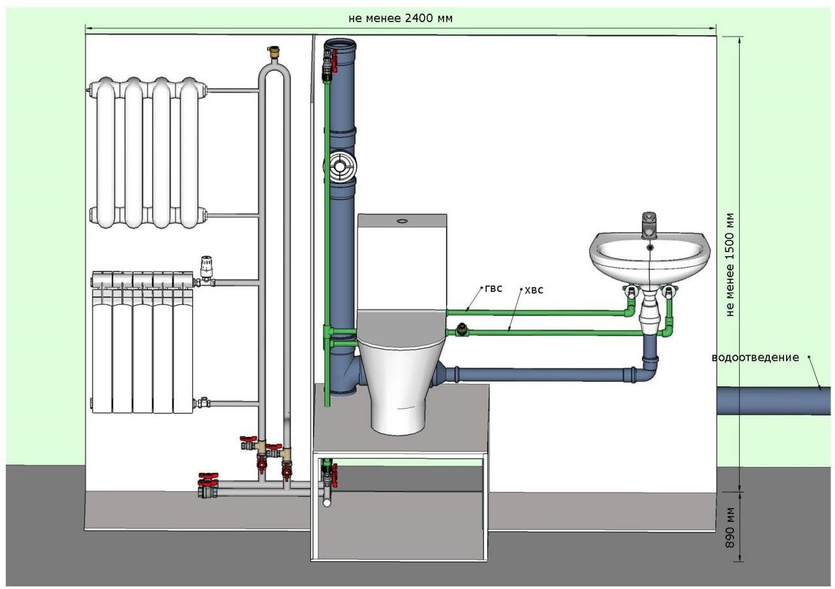
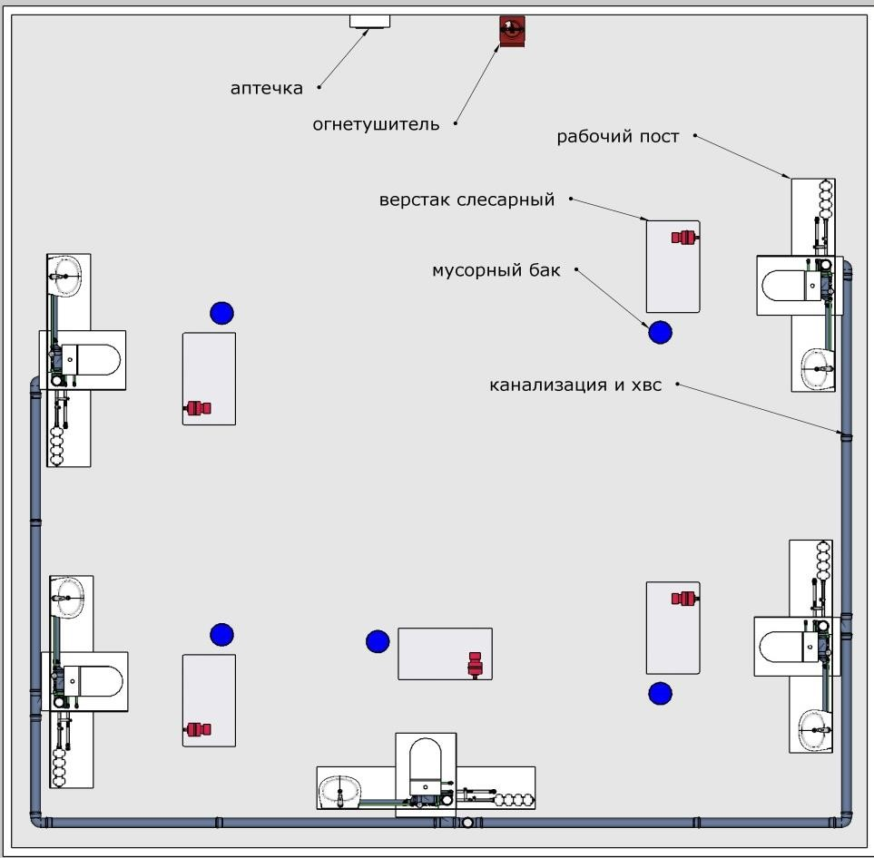 Рабочее место
Приложение № 3 материалам (Том 1)

Примерный план застройки площадки ДЭ БУ, проводимого в рамках ГИА

Пример изображения примерного плана застройки площадки (зона А):
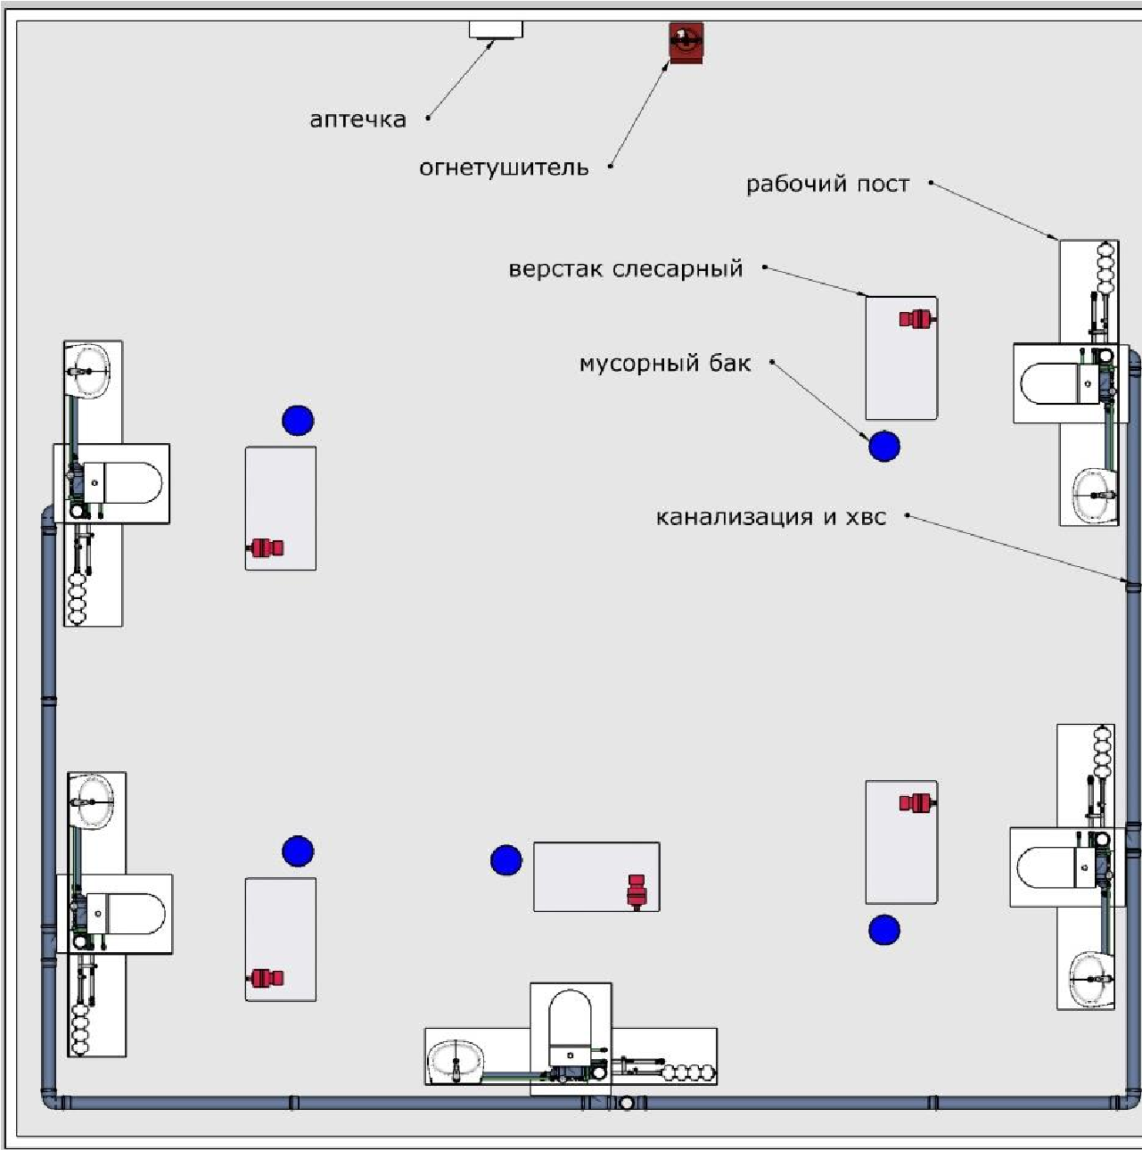

Рабочее место

Приложение № 4
материалам (Том 1)

Примерный план застройки площадки ДЭ ПУ, проводимого в рамках ГИА

Пример изображения примерного плана застройки площадки (зона А):
Рабочее место

Пример изображения примерного плана застройки площадки (зона Б):

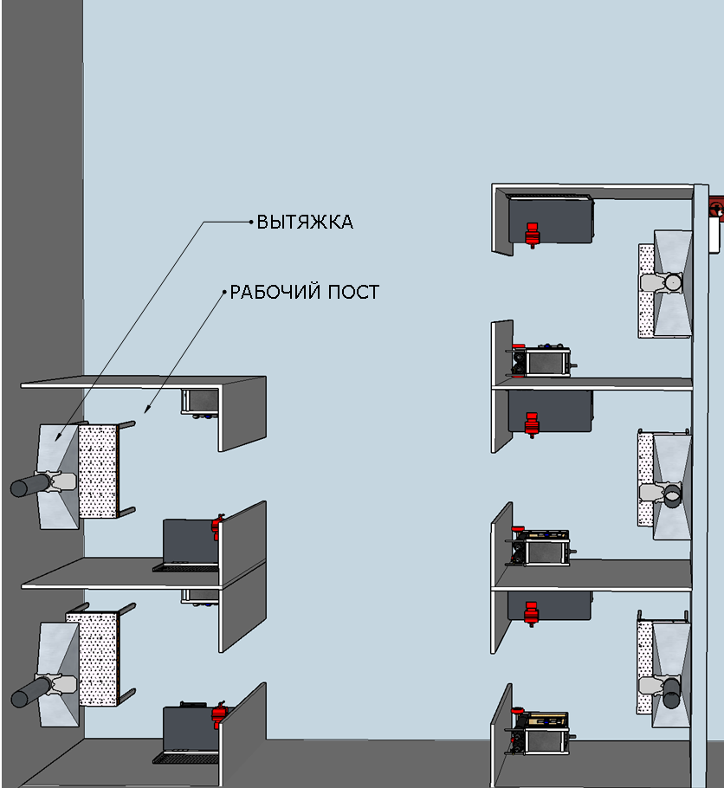
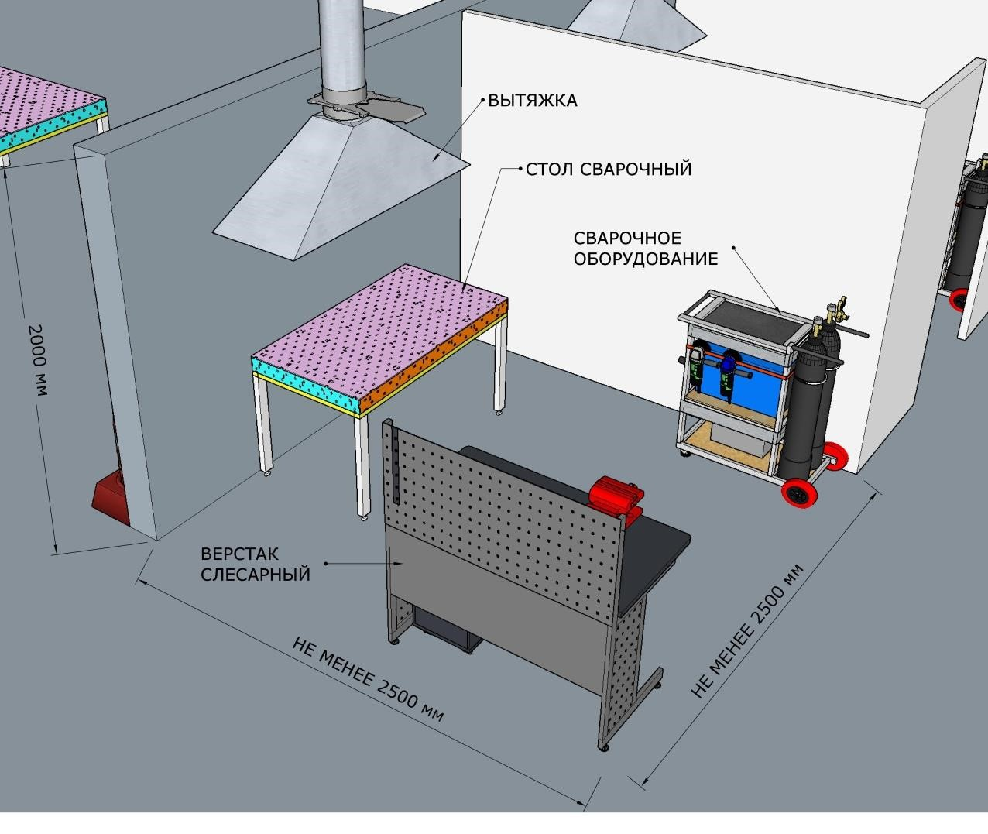
Рабочее место

Единое базовое ядро содержания КОД – общая (сквозная) часть единого КОД, относящаяся ко всем видам аттестации (ГИА, ПА) вне зависимости от уровня ДЭ.
Содержание КОД в части ПА равно содержанию единое базового
Содержание КОД в части ПА равно содержанию единое базового
Содержание КОД в части ПА равно содержанию единое базового
Формулировка критерия оценивания совпадает с наименованием ПК, ОК и начинается с отглагольного существительного.
Формулировка критерия оценивания совпадает с наименованием ПК, ОК и начинается с отглагольного существительного.
Критерии оценивания вариативной части КОД разрабатываются образовательной организацией самостоятельно с учетом квалификационных требований, заявленных организациями, работодателями, заинтересованными в подготовке кадров соответствующей квалификации, в том числе являющимися стороной договора о сетевой форме реализации образовательных программ и (или) договора о практической подготовке обучающихся.

